Aufgabe 3: Convenience food auf dem Prüfstand

LERNZIELE:
- Die vorgegebenen Gerichte aus Rohprodukten, Halbfertig- und Fertigprodukten fachgerecht zubereiten
- Die Gerichte beurteilen und Erkenntnisse daraus ableiten

Achte auf die Beurteilungskriterien:
1. Ihr richtet den Arbeitsplatz sinnvoll ein und bereitet die Gerichte fachgerecht zu (Auftrag 1).
2. Die Gerichte sind fachgerecht nach dem vorgegebenen Raster beschrieben und beurteilt (Auftrag 2).
3. Die Gesamtbeurteilung ist aus euren Resultaten abgeleitet, die Schlussfolgerungen sind nachvollziehbar begründet (Auftrag 2, 3, 4).

Worterklärungen (= Umschreibung von 4 Begriffen, wie sie sinngemäss in dieser Aufgabe verwendet werden)
Gericht aus «Rohprodukten»: Zubereitung auf der Grundlage von Rezepten, wie in Kochbüchern vorgegeben (Beispiel: Tiptopf); «Sälber g’macht».
Gerichte aus Halbfertigprodukten: Den von der Nahrungsmittelindustrie vorgefertigten Produkten/Mischungen müssen gemäss Verpackungsangaben weitere Bestandteile vor der Zubereitung zugeführt werden, dann kochen/backen.

Gerichte aus Fertigprodukten: Gericht wurde von der Nahrungsmittelindustrie soweit zubereitet, dass es vor dem Essen evtl. noch erwärmt/gebacken und angerichtet werden muss. Keine Zugabe von weiteren Nahrungsmitteln nötig.

Convenience food: Sinngemässe Übersetzung aus dem Englischen: «Bequemes Essen» Umfasst die Gruppe der Halbfertig- und Fertigprodukte.

1. Zubereitung
Stellt je ein Gericht aus Rohprodukten, aus einem Halbfertig- und einem Fertigprodukt her.

Gericht:

Portionengrösse:

- Bei der Zubereitung des Gerichtes aus Rohprodukten kann das Rezept im Tiptopf zu Hilfe genommen werden. Für die anderen Gerichte findet ihr die Anweisungen auf den Verpackungen.
- Plant eure Zeit und Arbeit so, dass ihr alle Kriterien des Rasters beurteilen könnt (vergleiche Auftrag 2).
- Richtet die Gerichte einzeln, dekorativ an.

2. Ergebnisse
Vergleicht und beurteilt die drei Gerichte.
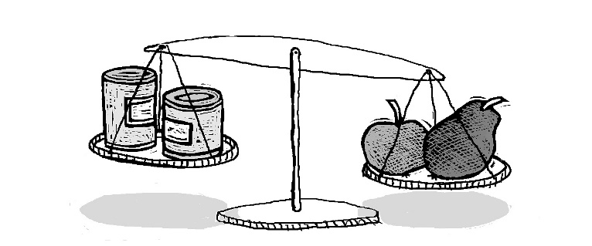
- Notiert eure Feststellungen über die drei Gerichte nach den aufgeführten Kriterien.
- Haltet die Ergebnisse für jedes Gericht und Spezielles/Unterschiedliches zu den andern zwei Gerichten in der Tabelle fest.
- Formuliert fachlich korrekt und verständlich.

Kriterien | Gericht aus  «Rohprodukten» | Gericht aus Halbfertigprodukten | Gericht aus Fertigprodukten
Zeitbedarf (in Std., Min.)
- für die Vorbereitungen
- Koch-/Backzeiten
- bis das Gericht servierbereit ist
Anforderungen
- Schwierigkeitsgrad der jeweiligen Zubereitung
Zusammensetzung
- Bestandteile des jeweiligen Gerichtes (vgl. dazu die Angaben auf der Verpackung)
Abfall
- Materialien der Verpackungen aufzählen
- Was wird mit den jeweiligen Abfällen gemacht?

Preis
- Berechnung mit Preisliste
- Pro Einheit (d.h. fertiges Gericht wägen/messen und Preis pro 100g/1 dl berechnen)
Freude, Gefühle
- beim Zubereiten und Kochen
Aussehen
- Wahrnehmungen mit den Augen (Farbe, Dicke, ...)
Geruch
- Wahrnehmungen mit der Nase
Geschmack
- Wahrnehmungen mit der Zunge und dem Gaumen (Probiert jedes Gericht ganz bewusst)
Gesamtbeurteilung
- des jeweiligen Gerichtes (+ Vorteile, – Nachteile)

3. Schlussfolgerungen
- Welches Gericht würdet ihr entsprechend der Gesamtbeurteilung zubereiten?
Wann und warum?

Ergänzung (an Stelle der Schlussfolgerungen)
4. Vor- und Nachteile von Halbfertig- und Fertigprodukten/Convenience food
- Vergleicht eure Resultate aus der Tabelle mit denjenigen einer anderen Gruppe.
- Welche Vor- und Nachteile von Halbfertig- und Fertigprodukten ergeben sich aus euren gemeinsamen Erkenntnissen (unabhängig von den Gerichten, die ihr zubereitet habt)?
- Schreibt sie auf.

+ Vorteile | - Nachteile
Wann und in welchen Situationen kann der Einsatz von Convenience – Produkten sinnvoll sein?
- Begründet eure Antworten.

